SPOROČILO ZA MEDIJE

OTON ŽUPANČIČ: RISBE
»Pinxi me ergo sum – « / »Naslikal sem se, torej sem.«
Mestni muzej Ljubljana, 30. 3. 2023–30. 9. 2023

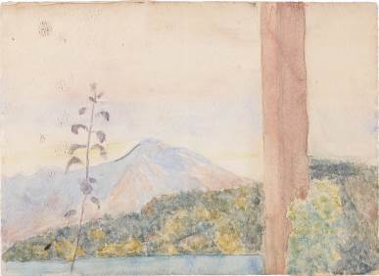

V četrtek, 30. junija, ob 19.00 v malem razstavišču Mestnega muzeja odpiramo razstavo OTON ŽUPANČIČ: RISBE, »Pinxi me ergo sum – « / »Naslikal sem se, torej sem.«. Razstava 158 risb Otona Župančiča obiskovalcu sporoča, da je bilo vizualno izražanje za enega največjih slovenskih poetov enako pomembna notranja nuja kot pisanje. Prvič bodo ena poleg druge visele skorajda vse Župančičeve risbe, saj bodo predstavljene tako prek izvirnikov kot prek reprodukcij. Med njimi se prepredajo tudi verzi, ki sta jih izbrala dr. Miklavž Komelj in avtorica razstave. Gledalec bo tako ob ogledu razstave lahko vpijal Župančičevo risbo in verze. Avtorica razstave je Ana Pokrajac Iskra, višja kustosinja MGML ter umetnostna zgodovinarka, za obrazstavni katalog, ki bo izšel konec aprila, je besedilo prispeval dr. Miklavž Komelj, razstavo je oblikovala Evita Lukež.

Vodstvo za novinarje z Ano Pokrajac Iskra in dr. Miklavžem Komeljem – 30. 3. 2023, ob 11:00

Oton Župančič (1878–1949), pesnik, dramatik, esejist in prevajalec je bi po besedah Ane Pokrajac Iskra »po značilnostih svoje osebnosti in ustvarjanja predvsem pesnik. Manj znano pa je dejstvo, da je njegova roka vodila pero od pisane besede pogosto tudi k risbi. Na razstavi predstavljamo dela iz sedmih skicirk in mape s posameznimi risbami. Risbe v skicirkah je zaradi zvezane oblike mogoče pokazati le preko reprodukcij, medtem ko so risbe, ohranjene na posameznih listih, na ogled v izvirniku; vseh skupaj je 158. To je večina risb, ki jih je Mestni muzej Ljubljana v sklopu spominske zbirke Otona Župančiča prejel od pesnikovih dedičev. Nekaj risb, ki so zvečine spremljava Župančičevemu pisanju, hrani tudi Narodna in univerzitetna knjižnica.«

»V odnosu do njegovega besednega ustvarjanja je bila risba sekundarna spremljava, bolj ali manj ljubiteljska dejavnost. To niso dela, za katera bi se zanimala umetnostna zgodovina, čeprav se motivno ujemajo z interesi pesnikovih sodobnikov, slovenskih impresionistov, še posebej v videnju drevesa kot duhovnega sporočila. Zato pa so neprecenljiva za celovito dojemanje Župančičeve duhovne podobe. V njih lahko pogosto razbiramo beleženje istih impulzov, ki so jih srečujemo tudi v njegovi poeziji,« je med drugim o Župančičevem likovnem ustvarjanju zapisal dr. Miklavž Komelj.

Joža Mahnič, velik poznavalec dela Otona Župančiča, je za njegove risbe uporabil posrečen izraz »likovni zapisi«, v vodniku po Župančičevi spominski zbirki v Mestnem muzeju Ljubljana (1985) pa je zapisal: »Še eno Župančičevo ustvarjalno področje moramo omeniti: kakor Cankar je bil dober risar in slikar. V njegovi zapuščini se je ohranilo več blokov in map, bolj ali manj polnih podob, risal je tudi na dopisnice, ki jih je nameraval odposlati, in mimogrede ob lastnih rokopisih in po knjigah tujih avtorjev. Tehnično je uporabljal pastel in akvarel, navadni in barvni svinčnik ter pero s črnilom. Risal in slikal je nekako od 1910 pa do konca življenja, na Nemškem, v Ljubljani, na Bledu, ob morju in v Koči vasi. Tematsko so ga mikale stavbe in naselja, notranjščine in avtoportreti, pokrajine in tihožitja, posebno pa drevesa s svojim posebnim življenjem in obrazom.«

Na razstavi bo zanimivo tudi za otroke, ki jim je namenjena interaktivna mizica. Preizkusili se bodo lahko v iskanju rim Otona Župančiča, ki je napisal tudi veliko število otroških pesmi in ugank.

Razstava bo v Malem razstavišču Mestnega muzeja Ljubljana na ogled do konca avgusta. Program vodstev in predavanj bo objavljen na mgml.si.

Kolofon
Oton Župančič: risbe / »Pinxi me ergo sum – « / »Naslikal sem se, torej sem.«
30. marec–30. september 2023 Mestni muzej Ljubljana / Muzej in galerije mesta Ljubljane
Zanj: Blaž Peršin, direktor
Avtorica razstave: Ana Pokrajac Iskra, višja kustosinja
Oblikovanje razstave: Evita Lukež
Besedilo: Ana Pokrajac Iskra, dr. Miklavž Komelj
Jezikovni pregled: Ana Pokrajac Iskra, Grega Fajdiga
Prevod v angleščino: Tom Smith (pesem Jezero: A. Lenarčič)
Konservatorsko-restavratorska priprava risb: Liza Lampič, mag. Katarina Toman Kracina, Bojana Zavodnik (Konservatorska služba MGML)
Tiski za razstavo: O.K.vir d. o. o., Ljubljana
Tehnična postavitev: Mitja Marc, Danilo Ončevski, Zvone Sečnik, Jernej Volk, Tomaž Žnidarčič Tehnična služba MGML) in O.K. vir
Promocija: Urša Karer, Nejc Kovačič (Komunikacijska služba MGML)
Interaktivne vsebine: Nika Damjanovič, Ema Marinčič (Komunikacijska služba MGML)
Fotografije: Karmen Brecelj, Matej Satler (Dokumentacijska služba MGML), Andrej Peunik

Slikovno gradivo:
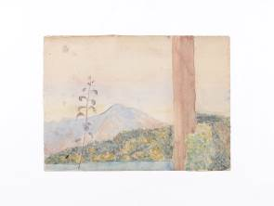
22809 – 2
Oton Župančič, Blejsko jezero in hribi s steblom v ospredju / gvaš, 1919
Vir: MGML, foto Karmen Brecelj

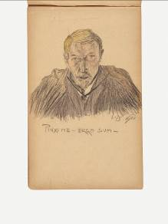
DSCF0679 = 22844 – 2
Oton Župančič, PINXI ME – ERGO SUM – / risba s svinčnikom in akvarel / dat. d. sp.: 21. X. 1910
Vir: MGML, foto Andrej Peunik
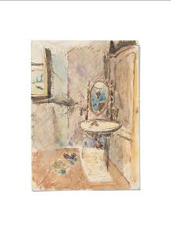
23138
Oton Župančič, Interier v Koči vasi / perorisba in akvarel, 1933
Vir: MGML, foto Andrej Peunik
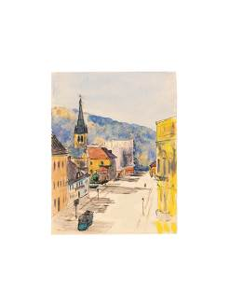
22852 – 22
Oton Župančič, Gosposvetska cesta s tramvajem / perorisba in gvaš, 1933/34
Vir: MGML, foto Karmen Brecelj
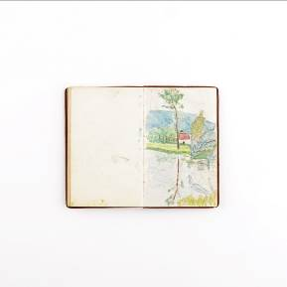
22838 – 7
Oton Župančič, Drevo in njegov odsev v vodi / risba s svinčnikom in akvarel, 1933/34
Vir: MGML, foto Karmen Brecelj
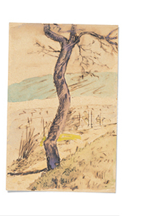
23136
Oton Župančič , Hruška na dvorišču gradiča Koča vas / perorisba in gvaš, 1933/34, foto: Andrej Peunik
Vir: MGML, foto Andrej Peunik

